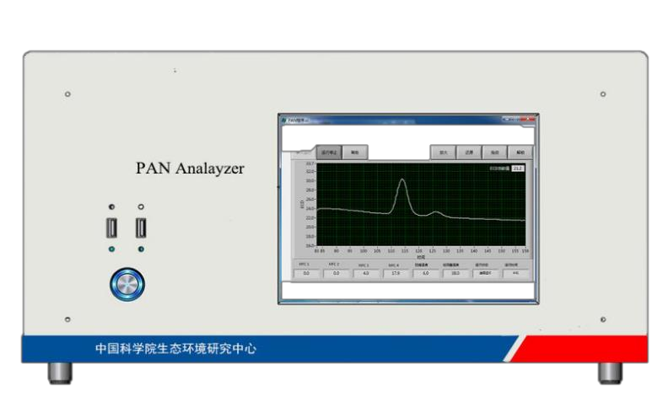


PAN-1510A 是具有完全自主知识产权的检测大气中过氧乙酰硝酸酯（PAN）在线分析仪器，还可同步检测过氧丙酰硝酸酯(PPN) 和四氯化碳(CCl4)等。该仪器融合了低温微型柱箱、ECD 检测分析、标定系统、高频数据采集以及远程工程控制等关键技术。具有

大气 PAN（过氧乙酰硝酸酯）自动分析仪
高精度、高灵敏、实时在线以及远程控制等特点，可实现 5 分钟内完成大气中PAN、PPN 和CCl4
的在线分析。

- 环境空气中痕量PAN 在线监测
仪器应用
- 大气光化学烟雾污染预警系统
- 大气环境复合型污染研究
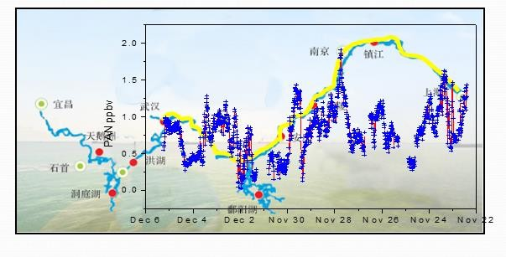
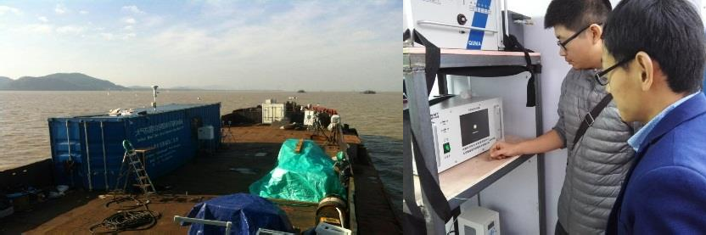


- 检测内容：大气中过氧乙酰硝酸酯（PAN）、过氧丙酰硝酸酯（PPN）以及四氯化碳（CCl4）
仪器参数
- 检测原理：GC-ECD 气相色谱法
- 进样方式：气泵采集+定量环方式，直接气体进样；
- 载气源：高纯氮（99.999%）和高纯氦（99.999%）
- 载气流量控制：电子流量控制器
- 检测限：最低检测小于 10 pptv
- 检测范围：~60 ppbv
- 检测频率：6 次/小时
- 工作环境温度：0～35℃
- 数据存储：内置存储器自动存储
- 标定装置：内置动态石英反应池标定装置
- 仪器操控：触摸式液晶显示集中控制，支持远程控制
